cid:image001.jpg@01D6F40E.8B5B1510



Le 23 août 2021

**Les Tiktokeurs Camille la danseuse et AchilleMagic participeront au Festival de l’excellence normande le samedi 11 septembre à Rouen !**

**Les deux Normands, Camille la danseuse et l’illusionniste AchilleMagic, suivis par des millions d’abonnés sur Tiktok, participeront, le samedi 11 septembre, au** **Festival de l’excellence normande (FÊNO), organisé par la Région Normandie, du 10 au 12 septembre 2021, au Parc des Expositions de Rouen. A cette occasion, un jeu concours est lancé afin de permettre aux jeunes normands adhérents du dispositif régional «**[**Atouts Normandie**](https://atouts.normandie.fr/beneficiaires/Views/Accueil.aspx)**»** **de remporter une rencontre exclusive avec les deux Tiktokeurs** **le samedi 11 septembre !**

**Au programme : Cours de danse et spectacle de magie le samedi après-midi !**

Camille et AchilleMagic proposeront deux représentations, ouvertes au grand public, le samedi 11 septembre, après-midi :

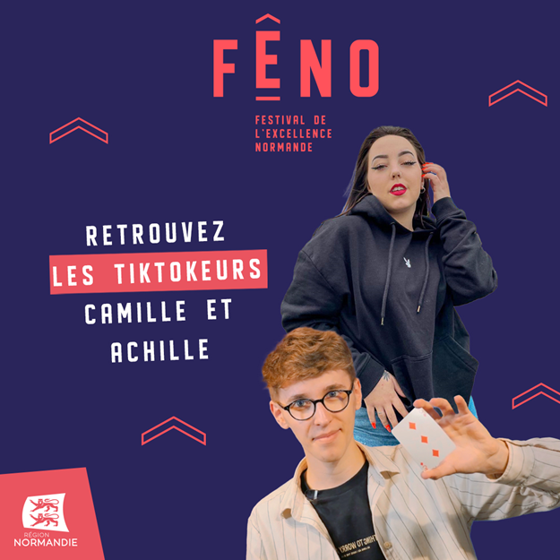**- à 13h : Cours de danse avec Camille Stengel (Scène 1 – Fêno Scène)**

***Le cours est réservé en priorité aux jeunes adhérents d’Atouts Normandie****, dans la limite de 60 places. Ils seront* ***désignés par tirage au sort après inscription au « Bon plan Fêno »*** *sur le site d’*[*Atouts Normandie*](https://atouts.normandie.fr/beneficiaires/Views/Accueil.aspx)***. Le grand public pourra assister au cours dans les gradins.***

Camille Stengel, professeur de danse urbaine au Havre, a créé le buzz grâce à la vidéo d’une chorégraphie sur la version remixée de « Bidonville » de Claude Nougaro reprise par Gad Elmaleh qu’elle a postée sur son compte TikTok. En plus de reposter sa vidéo, l'humoriste l'a contactée pour lui proposer de l’accompagner, en mars dernier, sur le plateau de Cyril Hanouna. La Havraise s’était déjà fait connaître pour son engagement contre le harcèlement scolaire dont elle a été victime adolescente. C’est la danse qui l’a sorti de ce cauchemar.

Compte Tiktok : <https://www.tiktok.com/@camille_la_danseuse?lang=fr>

**- à 15h15 : Spectacle de magie d’AchilleMagic (Scène 2** **- Espace « Cœurs battants » -** **Hall 5) - Ouvert au grand public**

Achille Breux est un jeune lycéen de 17 ans, originaire de Mortagne-au-Perche, dans l’Orne. Depuis trois ans, il propose des tours de magie impressionnants sur les réseaux sociaux (YouTube et Instagram) mais son arrivée sur TikTok a marqué un véritable tournant. Les vidéos qu’il publie sont désormais suivies par plus de 2,5 millions d’abonnés. Achille espère se faire une place dans le milieu de la magie professionnelle et prépare son premier spectacle : une représentation 100 % interactive, qu’il devrait présenter à la fin de l’année prochaine.

Compte Tiktok : <https://www.tiktok.com/@achillemagic?lang=fr>

**Une rencontre exclusive avec les deux Tiktokeurs à gagner pour les jeunes adhérents du dispositif régional « Atouts Normandie » !**

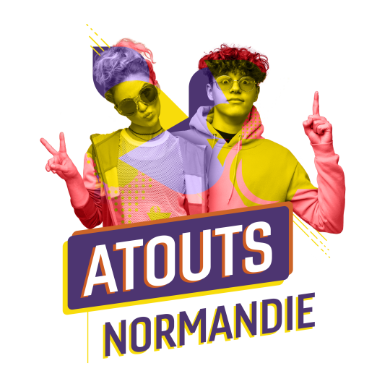

En parallèle, un jeu concours est lancé auprès des adhérents du dispositif régional « [Atouts Normandie](https://atouts.normandie.fr/beneficiaires/Views/Accueil.aspx) », afin de leur permettre d’échanger et de prendre une photo avec les deux Tiktokeurs à l’issue de leurs représentations.

Pour participer au jeu concours, rien de plus simple :

1. **S’abonner** au compte Instagram de la [Région Normandie](https://www.instagram.com/regionnormandie/) et à celui de [Camille la danseuse](https://www.instagram.com/camille__stengel/?hl=fr) ou d’[AchilleMagic](https://www.instagram.com/achillemagic/?hl=fr)
2. **Mentionner en commentaire la personne qui vous accompagnera**, sous la publication relative au jeu concours, sur le compte Instagram de la Région Normandie.
3. **S’inscrire** **au « Bon plan Fêno »** sur le site d’Atouts Normandie: [atouts.normandie.fr](https://atouts.normandie.fr/beneficiaires/Views/Accueil.aspx)

**Participation possible jusqu'au 29 août 2021.**

**Attention : Toute demande d’ITW de Camille Stengel et/ou d’AchilleMagic devra être formulée en amont du festival, au plus tard le mercredi 8 septembre 2021.**

Contact presse : Charlotte Chanteloup - 06 42 08 11 68 - [charlotte.chanteloup@normandie.fr](mailto:charlotte.chanteloup@normandie.fr)